PROPOSIÇÕES 02 – Vereador Antônio Gilberto Portz
Vereador Jairo Martins Garcias
INDICAÇÃO – 001/2022

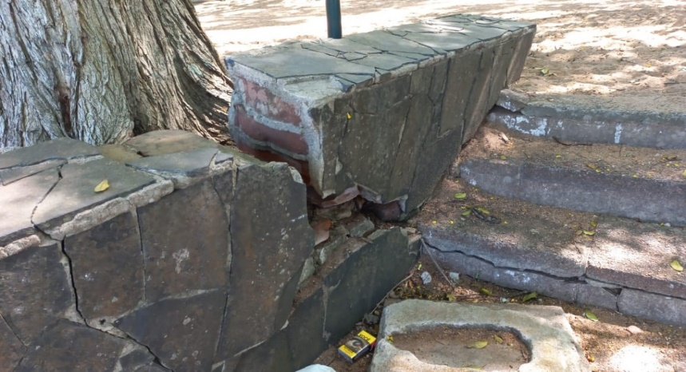
Indico ao Excelentíssimo Senhor Prefeito Municipal em conjunto com a Secretaria Municipal de Obras, nos termos regimentais e ouvido o Plenário que seja feita a reforma dos muros da Praça Getúlio Vargas, no Bairro São Jorge, a colocação de mais areia na quadra e a instalação de lixeiras maiores.

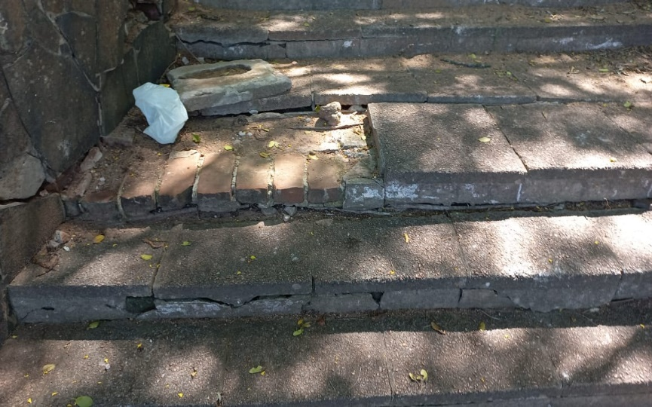

MENSAGEM JUSTIFICATIVA:

Senhor Presidente:

Senhores Vereadores:

A praça Getúlio Vargas, localizada no Bairro São Jorge é uma praça muito frequentada pelos moradores, assim solicitamos uma maior atenção para que seja feita as melhorias solicitadas para nossos munícipes.

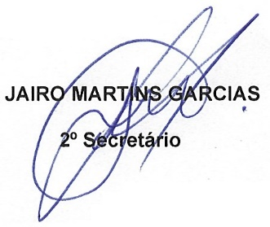
Bom Retiro do Sul, 01 de fevereiro de 2022.
